第十三章 3 实验：用双缝干涉测量光的波长

实验原理
如图13.3-1，与两缝之间的距离d相比，每个狭缝都很窄，宽度可以忽略。两缝S₁、S₂的连线的中垂线与屏的交点为P₀，双缝到屏的距离OP₀＝l。
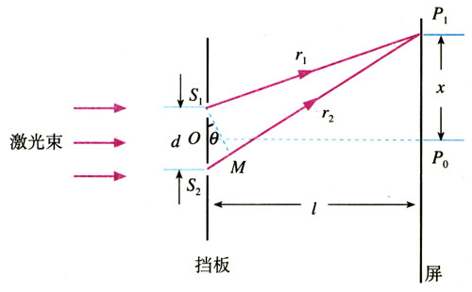
图13.3-1 导出相邻亮条纹距离的表达式
我们考察屏上与P₀的距离为x的一点P₁，两缝与P₁的距离分别为P₁S₁＝r₁、P₁S₂＝r₂。
在线段P₁S₂上作P₁M＝P₁S₁，于是S₂M＝r₂－r₁。由于两缝之间的距离d远远小于缝到屏的距离l，所以能够认为三角形S₁S₂M是直角三角形。根据三角函数的关系，有
r₂－r₁＝dsinθ
另一方面
x＝ltanθ≈lsinθ
消去sinθ，有
r₂－r₁＝d$\frac{x}{l}$
根据上一节的分析，当两列波的路程差为波长的整数倍，即d$\frac{x}{l}$＝±kλ，（k＝0，1，2…）时才会出现亮条纹，也就是说，亮条纹中心的位置为
x＝±k$\frac{l}{d}$λ
相邻两个亮条纹或暗条纹的中心间距是
Δx＝$\frac{l}{d}$λ （1）
根据这个公式可以测出波长。
这里的推导用到了几个关系：当角θ很小时，用弧度表示的θ与它的正弦sinθ、正切tanθ，三者近似相等。这些关系的严格证明要用到高等数学，本书不做讨论。

思考与讨论
1．利用（1）式估算：按照你所用的器材、光源，实验中相邻两个亮条绞的距离预期为多少？从（1）式看，改变什么条件可以增大相邻亮条纹的距离以便于测量？在你的实验器材中，哪些条件可以改变，哪些难以改变？
2．不同颜色的单色光的干涉条纹会有什么不同？请你做出猜想，并在后面的实验中验证。

观察双缝干涉图样
双缝的实验装置如图13.3-2所示。光源发出的光经滤光片成为单色光，把单缝照亮。单缝相当于一个线光源，它又把双缝照亮。来自双缝的光在双缝右边的空间发生干涉。遮光筒的一端装有毛玻璃屏，我们将在这个屏上观察干涉条纹。
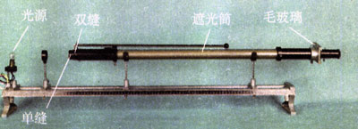
图13.3-2 双缝干涉的实验装置
在这个实验中我们不用激光，而像杨氏当初的实验那样，用通过单缝的光把双缝照亮。
实验前先取下双缝，打开光源，调节光源的高度和角度，使它发出的光束沿着遮光筒的轴线把屏照亮。然后放好单缝和双缝。注意使单缝与双缝相互平行，缝的中点大致位于遮光筒的轴线上。
做好以上调整后，在单缝与光源之间放上滤光片就可见到单色光的双缝干涉图样。分别改变滤光片的颜色和双缝的距离，观察干涉条纹的变化。
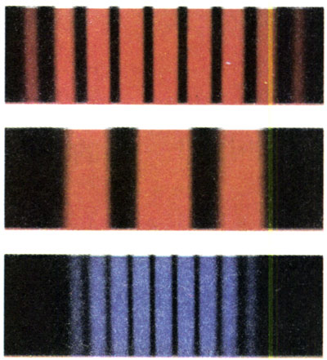
图13.3-3 不同双缝、不同色光的双缝干涉条纹

测定单色光的波长
在（1）式中，双缝间的距离d是已知的，双缝到屏的距离l可以用米尺测出，相邻两条亮条纹间的距离Δx需用测量头（图13.3-4）测出。
测量头由分划板、目镜、手轮等构成。转动手轮，分划板会左右移动。测量时，应使分划板的中心刻线与条纹的中心对齐（图13.3-5），记下此时手轮上的读数。然后转动测量头，使分划板申心刻线与另一条纹的中心对齐，再次记下手轮上的读数。两次读数之差表示这两个条纹间的距离。测出n个亮条纹间的距离a，就可以求出相邻两个亮条纹间的距离Δx＝$\frac{a}{n－1}$。最后，根据（1）式算出波长。
换用不同颜色的滤光片，观察干涉条纹间距的变化，求出相应的波长。
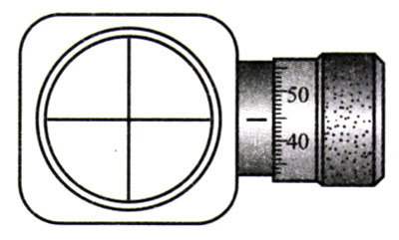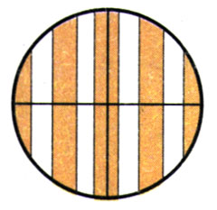
图13.3-4 测量头
图13.3-5 分划板中心刻线应与条纹的中心对齐

做一做
用光传感器做双缝干涉的实验
用光传感器可以方便、直观地演示双缝干涉现象。
图13.3-6是实验装置图。光源在铁架台的最上端，中间是刻有双缝的挡板，下面是光传感器。这个实验的光路是自上而下的。
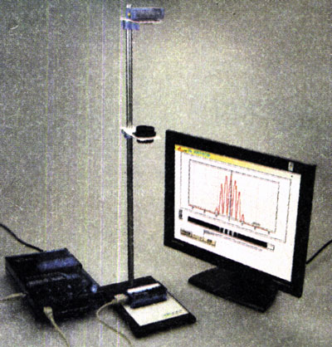
图13.3-6 用传感器和计算机观察双缝干涉的实验装置
光传感器是一个小盒，在图中白色狭长矩形部分，沿矩形的长边分布着许多光敏单元。这个传感器各个光敏单元得到的光照信息经计算机处理后，在荧光屏上显示出来。
在荧光屏显示的干涉图象上移动鼠标，可以得到条纹间距，从而算出光的波长。
与图13.3-4的方法相比，这种方法除了同样可以测量条纹间距外，它还可以方便地、形象地在荧光屏上展示亮条纹的分布，并能定量地描绘传感器上各点的光照强度。

问题与练习
1．用图13.3-2的实验装置观察双缝干涉图样，双缝之间的距离是0.2 mm，用的是绿色滤光片，在毛玻璃屏上可以看到绿色干涉条纹。
（1）毛玻璃屏上的干涉条纹与双缝垂直还是平行？
（2）如果把毛玻璃屏向远离双缝的方向移动，相邻两亮条纹中心的距离如何变化？
（3）把绿色滤光片换为红色，相邻两亮条纹中心的距离增大了，说明哪种色光波长更长？
（4）如果改用间距为0.3 mm的双缝，相邻两亮条纹中芯的距离如何变化？
（5）如果把灯泡与双缝间的单缝向双缝移近，相邻两亮条纹中心的距离是否变化？
2．用双缝干涉测量光的波长的实验中，为什么不直接测Δx，而要通过测n个条纹的间距求出Δx？
3．用双缝干涉测量光的波长的实验中，已知两缝间的距离为0.3 mm，以某种单色光照明双缝时，在离双缝1.2m远的屏上，用测量头测出10个亮条纹间的距离为22.78 mm，求这种单色光的波长。

